Dotkněte se inovací CZ.1.07/1.3.00/51.0024

Základní škola Gabry a Málinky Štítná nad Vláří, okres Zlín

Název projektu | Dotkněte se inovací
Registrační číslo projektu | CZ.1.07/1.3.00/51.0024
Pořadové číslo výstupu | 16.
Název materiálu | Ekabinet v přírodopisu – Fotosyntéza
Vzdělávací oblast | Člověk a příroda
Vzdělávací obor | Přírodopis
Klíčová slova | Přírodopis, fotosyntéza
Autor | Hana Bartošová
Použité zdroje | EDULOGY, S.R.O.. www.ekabinet.cz [online]. [cit. 27.4.2015]. Dostupný na WWW: http://www.ekabinet.cz/index.php/search/results/  55._Fotosyntéza,14,0,23951;24701;24902,0,25,5,tn,1.html

- Přístup k lekci Fotosyntéza

www.ekabinet.cz ►Prírodovedné predmety SK ► ZŠ 2 část ► Biológia ►
XII. Výživa rastlín ► 55. Fotosyntéza ► Typ zdelávacieho materiálu – Žiacka lekcia ► Náhľad

- Odkaz

http://www.ekabinet.cz/index.php/search/results/55._Fotosyntéza,14,0,23951;24701;24902,0,25,5,tn,1.html

- Obsah lekce

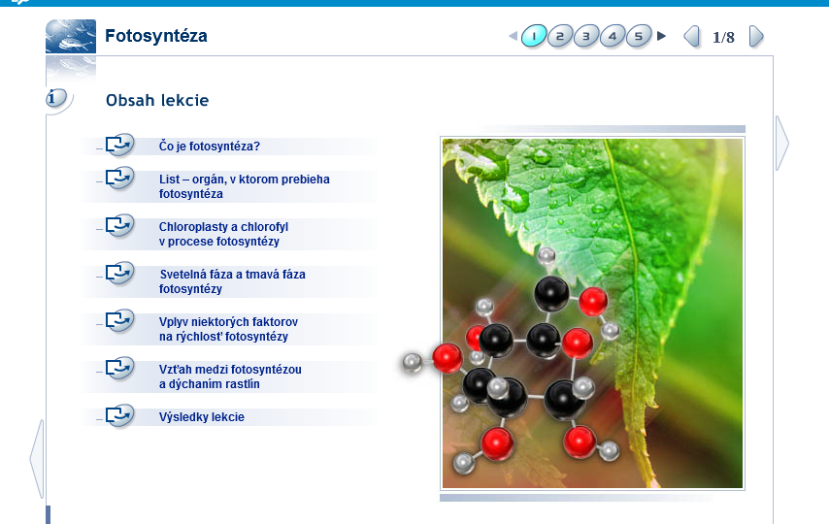

- Náhledy některých obrazovek

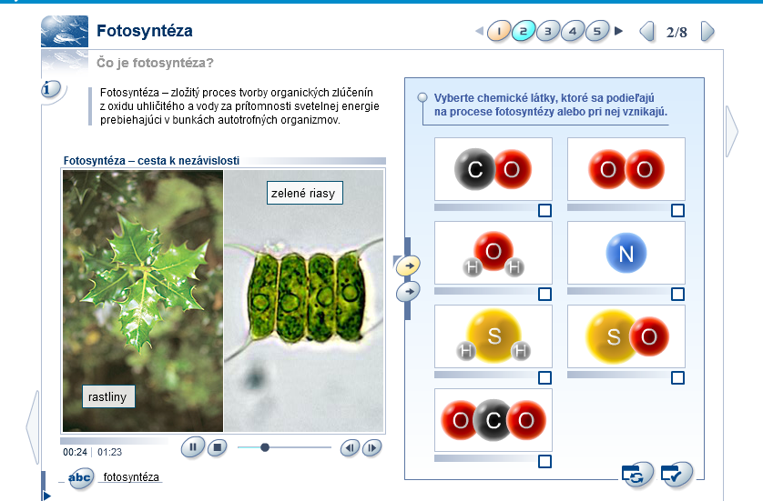
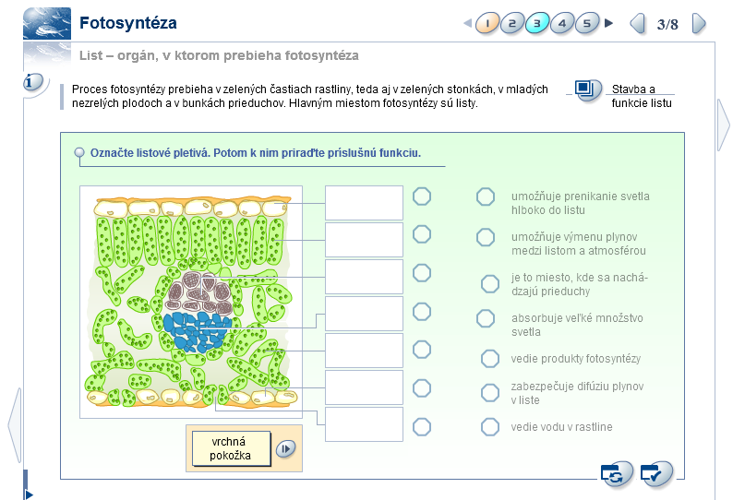
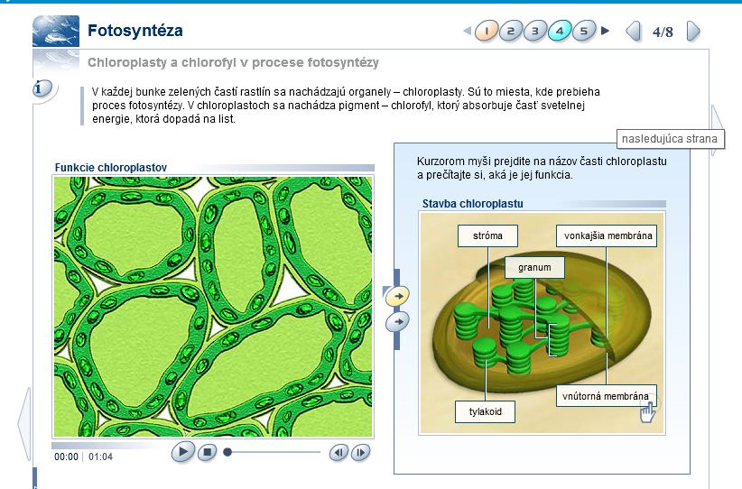

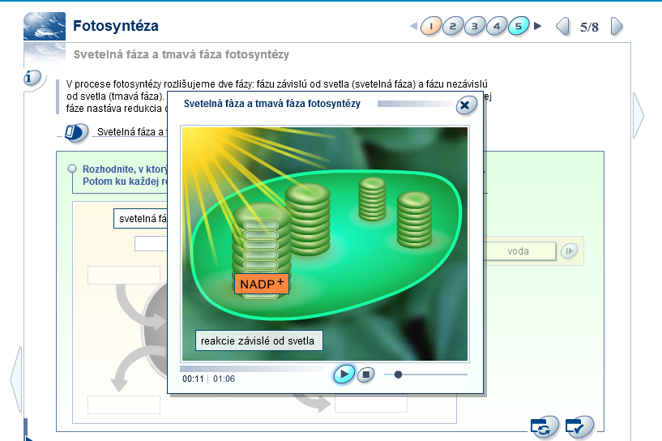

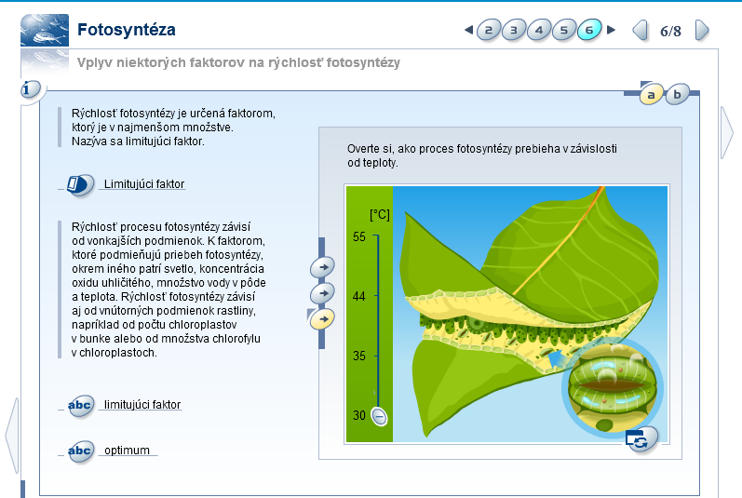
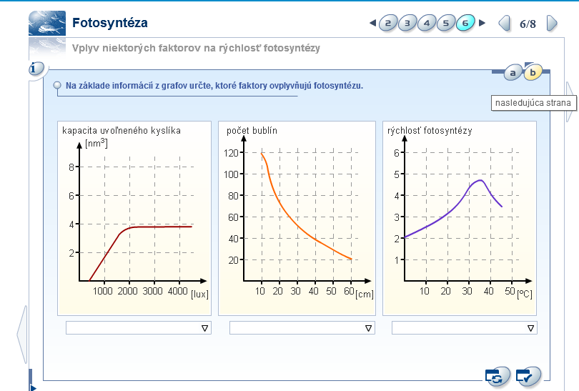

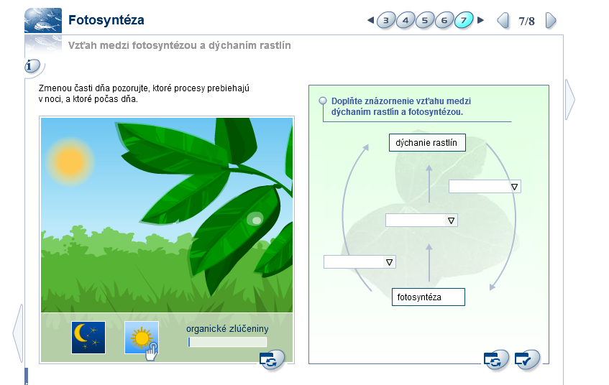

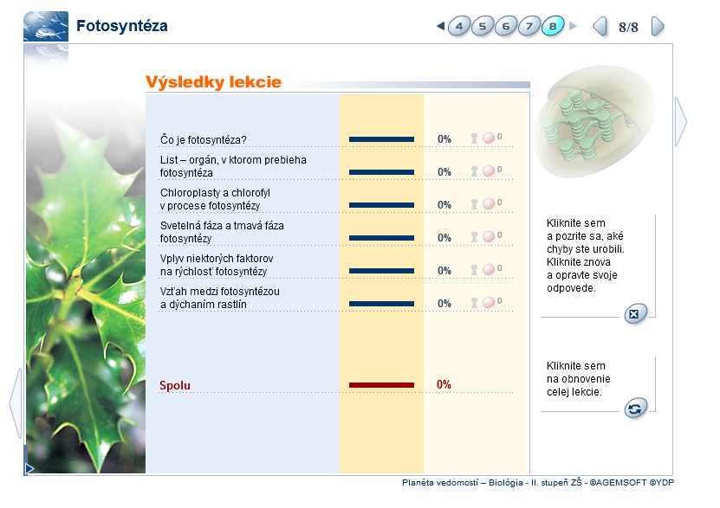

Z náhledů obrazovek je patrné, že výklad učiva je zpracován s využitím velmi pěkných animací. Vysvětlené učivo je okamžitě procvičováno za pomoci různých druhů cvičení (textových a obrázkových). Lekce obsahuje i celou řadu zajímavostí. Závěrečnou obrazovkou žákovské lekce jsou vždy výsledky lekce. Z této obrazovky má žák přístup k opravám chyb.

Poznámka na závěr: Není samozřejmě účelné zpracovávat využití Ekabinetu ve výuce přírodopisu tímto způsobem, proto berte tento materiál spíše jako motivaci k využívání systému ve své pedagogické praxi.

